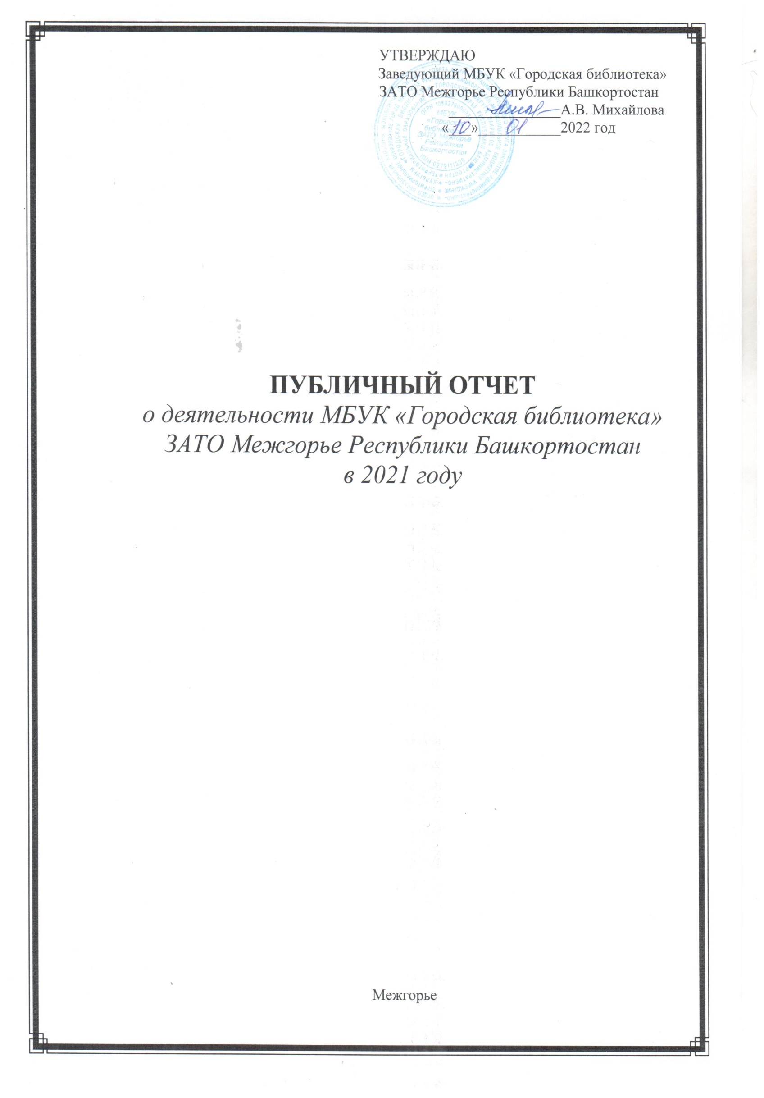

Городская библиотека осуществляет библиотечное обслуживание населения в целях обеспечения прав граждан на свободный и равный доступ к информации, знаниям и культуре. Основные задачи деятельности библиотеки в 2021 году:
-Обеспечение равного доступа всех категорий пользователей к информационно-библиотечным ресурсам на основе внедрения новых информационных технологий;
-Работа библиотеки по объявленным годам:
В Российской Федерации 2021 год был объявлен Годом Науки и технологий.
В Республике Башкортостан – Годом здоровья и активного долголетия.
-Повышение комфортности библиотечной среды, формирование положительного имиджа библиотеки, развитие рекламы;
-Распространение краеведческих знаний и воспитание у читателей интереса к истории своей
малой родины, формирование патриотических чувств;
-Повышение статуса семьи, осознание семейных ценностей как основы личного и общественного благополучия;
-Содействие формированию культуры межнационального общения, толерантности, противодействия экстремизму;
-Формирование здорового образа жизни. Профилактика наркомании, алкоголизма и табакокурения в подростковой среде;
-Правовое просвещение, содействие повышению правовой культуры;
-Справочно-библиографическая и информационная деятельность;
-Развитие работы клубов по интересам для различных групп пользователей;
-Формирование фонда литературы, фонда периодических изданий с учетом запросов и для удовлетворения потребностей пользователей;
-Внедрение инновационных форм работы по привлечению пользователей в библиотеку.
Библиотека – одно из самых посещаемых учреждений культуры: количество посещений библиотеки – 85950; в т. ч. как привлекательное место проведения досуга горожан: количество посещений культурно-просветительских мероприятий – 142, посещения на которых составило - 40915; количество посещений веб-сайта библиотеки составило 27401.
На 01.01.2022 года совокупный объем библиотечного фонда библиотеки составил 70514 экземпляров. Была оформлена подписка на периодические издания на сумму 390599,88 руб., Поступило 2747 экземпляров изданий.
В 2021 году библиотека приобретала литературу за счет федерального, республиканского, муниципального бюджетов и на внебюджетные средства. Также были поступления в дар:
Книги (пожертвование) – 31 экз., на сумму 665,00 руб.
Книги (Местный бюджет) - 288 экз. на сумму 132203,39 руб.
Периодические издания (Местный бюджет) – 1979 экз. на сумму 258396,49 руб.
Книги (Библиотечный фонд. Республиканский бюджет ) - 138 экз. на сумму 446505,51 руб.
Федеральный бюджет – 129 экз., на сумму 73210,04 руб.
Основные итоги года
2021 год для библиотеки стал запоминающимся и насыщенным. Этому способствовал ряд событий. В связи с угрозой распространения новой коронавирусной инфекции и ограничением на проведение культурно-массовых мероприятий, главной задачей библиотеки в 2021 году стала организация эффективного обслуживания пользователей в виртуальном режиме.
Сотрудниками библиотеки в течение года создавались видеоролики, посвященные жизни и творчеству знаменитых людей: писателей, видных исторических деятелей, ученых и т.д. Просмотры этих материалов в 2021 году составили – 267958.
В целях популяризации литературно-творческого наследия подготовлены виртуальные книжные выставки, выставки-портреты, проведены громкие литературные чтения произведений писателей и поэтов – А. Фет, Ф. Тютчев, Н. Некрасов, С. Есенин, И. Бунин, И. Тургенев, Ф. Достоевский, А. Пушкин и т.д.
Кроме того, сотрудниками библиотеки велась рубрика «Сотрудники библиотеки предлагают…», где читателям рекомендовали к прочтению литературу многих авторов и разную по жанру. Как известно, многие произведения классической литературы и современных авторов экранизированы, поэтому совсем недавно на страничках соцсетей библиотеки появилась новая рубрика «Читаем книгу – смотрим фильм…» На сайте библиотеки обязательно размещалась подробная биография всех представленных авторов.
Для популяризации и продвижения событий библиотечной жизни, с целью большего охвата
читательской аудитории сотрудники городской библиотеки вели активную работу на страницах своих соцсетей – Вконтакте, Одноклассники, Мой мир, Facebok, Инстаграм, на канале Yotube. Вся деятельность библиотеки нашла свое отражение и на официальном сайте - https://mezgore-lib.ru/ Активная работа ведется на портале PRO.Культура.РФ. Всего на конец 2021 года на портале размещены 288 событий.
В 2021 году основным направлением в работе библиотеки стала организация и проведение разноплановых мероприятий, приуроченных к знаменательным и памятным датам:
Год героев Российской Федерации в ЗАТО городе Межгорье
В годовом плане работы библиотеки были учтены все Дни воинской славы и памятные даты России в 2021году: Блокада Ленинграда, Сталинградская, Московская, Курская битвы, День героев Отечества, 9 мая, День юного героя антифашиста, День памяти узников фашистских концлагерей и т.д.
Библиотека учитывала возрастные особенности ребенка. В работе с младшими школьниками сотрудники библиотеки больше делали уклон на эмоциональное воздействие, но уже в старших классах работа была направлена на формирование определенных качеств личности, систему ценностей. Главное - это было помочь подрастающему человеку всеми доступными в библиотеке средствами сформироваться как личности, сформировать основные понятия о родине и патриотизме. Библиотека неразрывно связана с духовно-нравственным, эстетическим воспитанием, в эту канву органично включаются вопросы патриотического воспитания, и роль книги в этом просто неоценима.
Какое бы мероприятие не проводилось, оно всегда сопровождалось литературной выставкой. Книги всегда подбирались по тематике мероприятия, а само мероприятие должно было побудить ребенка прочитать представленные по теме книги.
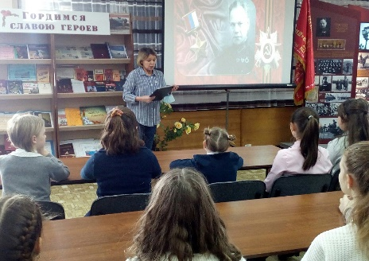
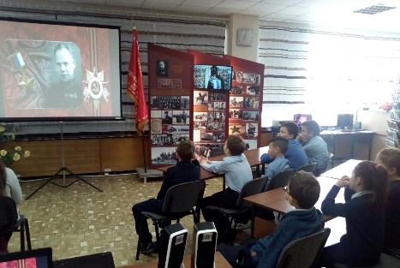
20 февраля в библиотеке Межгорья Центрального прошел урок мужества «Звезда генерала Шаймуратова» для школьников МАОУ СОШ №2. Сотрудники библиотеки подчеркнули уникальность 112-й Башкирской кавалерийской дивизии. Созданная полностью на средства республики, она была к тому же укомплектована опытным командным составом, что сыграло огромную роль в дальнейшей ее судьбе: дивизия стала 16-й гвардейской и Черниговской, орденов Ленина, Красного Знамени, Суворова и Кутузова II степени. Большая заслуга командира дивизии Минигали Шаймуратова состояла в том, что он сумел сплотить воинов дивизии, из простых рабочих, служащих, учителей сделать «лихих» кавалеристов, защитников своей Родины. Память о погибших гвардейцах, отдавших свою жизнь за свободу, независимость и счастье народа, вечно будет жить в наших сердцах.
Цикл мероприятий в преддверии 200-летия А.Н. Островского в 2023 году
В течение отчетного года сотрудники библиотеки ждали своих читателей на мероприятиях, посвященных встрече с писателем-юбиляром, драматургом Александром Николаевичем Островским. Посетители библиотеки знакомились с биографией драматурга, узнавали основные этапы творчества писателя, произведения которого в равной степени принадлежат двум мирам: литературе и театру. Ни то и не другое нельзя представить без его «Грозы», «Бесприданницы», «Снегурочки», «Свои люди - сочтемся», «Леса» и др.
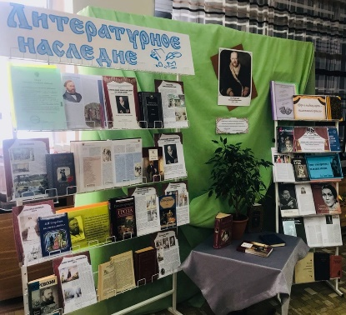
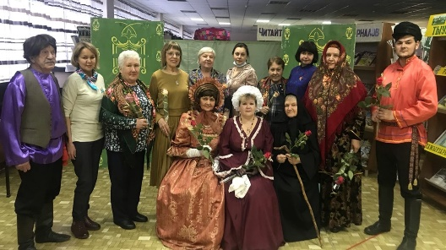
24 марта в библиотеке Межгорья Центрального состоялся литературный вечер «Я счастлив... Моя пьеса сыграна». Сотрудники библиотеки познакомили присутствующих с интересной, насыщенной и в тоже время нелегкой жизнью писателя. Но большая часть мероприятия была посвящена творчеству Островского, получившему мировое признание. Присутствующие узнали, что пьесы его имеют важнейшее познавательное значение. Почти 50 пьес было написано Островским за его долгую литературную жизнь, среди которых были и драмы, и комедии, и трагедии. Причем, 46 из них были поставлены при жизни драматурга. И все они заняли прочное место в репертуаре многих театров. В ходе встречи участникам мероприятия были показаны театрализованные мини-отрывки из пьес «Свои люди-сочтемся», «Гроза» и «Женитьба Бальзаминова». Были даны характеристики героев произведений. Присутствующие убедились, что Островский не был спокойным, бесстрастным бытописателем русской жизни. Это был общественный трибун, демократ.
Цикл мероприятий в преддверии 350-летия Петра I в 2022 году
В рамках подготовки и проведения в 2022 году 350-летия со дня рождения Петра Первого в библиотеке проходят мероприятия и оформляются книжные выставки. Сотрудники библиотеки знакомят читателей с жизнью первого императора России, рассказывают о его детских годах и времени вступления на престол. Читатели знакомятся с теми реформами преобразований, которые перевернули устаревший уклад России. Сотрудники библиотеки проводят обзоры литературы, которая представлена на годовых книжных выставках.
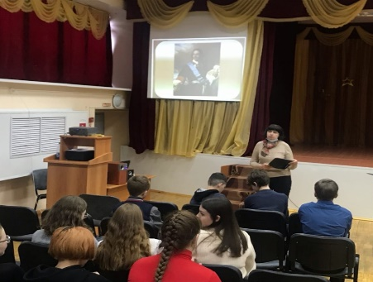
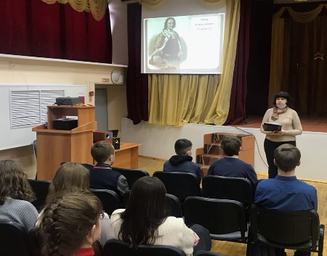
18 марта школьники 7-ых классов МАОУ СОШ №2 стали участниками урока истории «Имена России: Петр Первый», подготовленный сотрудниками библиотеки Межгорья Центрального. Эпоха Петра I была переломным моментом в истории России. Петр оказался одним из самых влиятельных правителей в истории Российского государства. Он резко отличался от предшествующих правителей, поскольку был склонен к новаторству и был уверен, что правитель не обладает высшей мудростью и должен непрерывно учиться на опыте своём и чужом. В ходе мероприятия школьники познакомились с основными фактами, именами, датами, событиями Петровской эпохи, узнали о его трудолюбии, любознательности, полководческом искусстве. Ребята активно участвовали в дискуссии, представляли свое видение в отношении реформ великого правителя, обсуждали их значение. Ответили на вопрос: какое историческое значение имели преобразования Петра I.
Цикл мероприятий в рамках 200-летия Ф.М. Достоевского
11 ноября уходящего года в нашей стране отмечалась большая литературная дата – 200 лет со дня рождения великого русского писателя Федора Михайловича Достоевского, - мыслителя, философа и публициста, создавшего романы, которые принесли мировую славу нашей литературе. По данным ЮНЕСКО, Достоевский – один из самых цитируемых и переводимых русских авторов в мире. За двести лет интерес к творчеству гениального писателя только усиливается, он остаётся одним из самых читаемых писателей во всём мире.
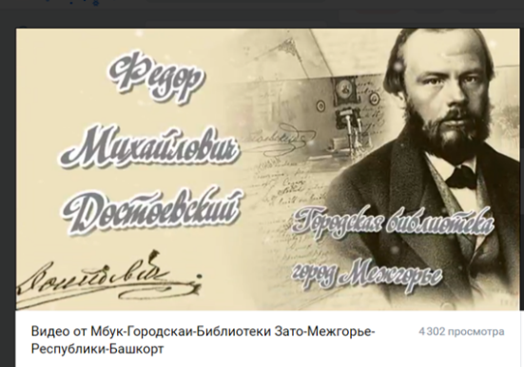
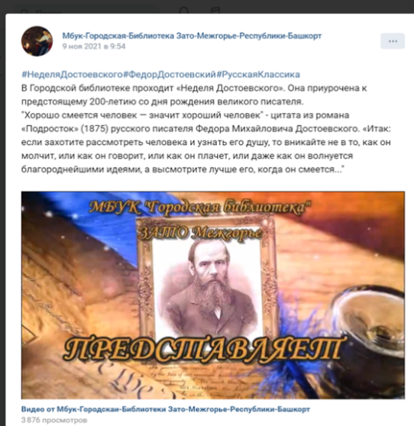
С 8 по 12 ноября отчетного года в Городской библиотеке прошла Неделя творчества Достоевского. Сотрудниками библиотеки были подготовлены виртуальные книжные выставки, например, выставка-портрет «Великий исследователь человеческих душ», в которой были представлены произведения Федора Михайловича Достоевского, книги о его жизни и творчестве, литературоведческие очерки, литературные исследования, воспоминания современников. Интересные факты биографии писателя, прозвучавшие строки произведения и затронутые в них темы одиночества, счастья, смысла жизни и любви были представлены в подготовленных видео-роликах – Громкие чтения отрывков из романов «Братья Карамазовы», «Подросток», рассказа «Мальчик у Христа на елке», басни «Дым и Комок», стихотворения «Божий дар» и т.д. Старшеклассники с большим интересом просмотрели видеоролики, посвященные жизни и творчеству русского прозаика, ответили на вопросы онлайн-викторины «Знаешь ли ты Достоевского?». Библиотечные мероприятия позволили присутствующим расширить свои знания о жизни и творчестве писателя-философа, писателя-мыслителя Ф.М. Достоевского.
Мероприятия к юбилейным датам писателей и поэтов Республики Башкортостан
2021 год был отмечен юбилейными датами выдающихся уроженцев Башкортостана. 230 лет исполнилось со дня рождения писателя, общественного деятеля и философа Сергея Тимофеевича Аксакова. 190 лет со дня рождения просветителя и поэта Мифтахетдина Акмуллы, 100 лет со дня рождения народного писателя Башкортостана Нажиба Асанбаева, 150 лет со дня рождения Сафуана Якшигулова, 90-летие поэта Рами Гарипова, 90-летие народного писателя Нугумана Мусина и многих других. В рамках празднования юбилейных дат состоялись памятные и просветительские мероприятия.
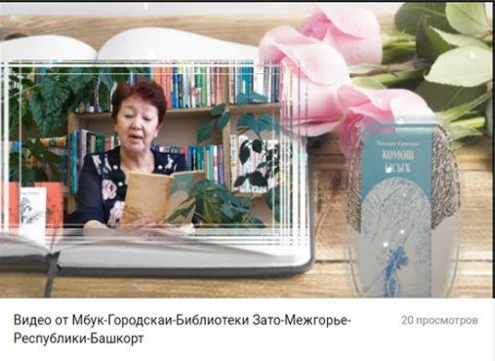
23 января сотрудники библиотеки Межгорья Юго-Западного пригласили на литературные чтения произведений Тамары Ганиевой «Так пусть звучит мелодия стиха...». Творчество Тамары Ганиевой широко известно в республике и за ее пределами, оно продолжает традиции старшего поколения народных поэтов Башкортостана - Мустая Карима, Рами Гарипова, Назара Наджми, Мусы Гали и других корифеев башкирской литературы, чей творческий путь был истинным примером служения слову своего народа.
Год науки и технологий в Российской Федерации
100-летие физика-теоретика А.Д. Сахарова
«Наука-самое важное, самое прекрасное и нужное в жизни человека, она всегда была и будет высшим проявлением любви, только одною ею человек победит природу и себя». А. П. Чехов
С каждым днем роль техники в нашей жизни растёт. Все современные изобретения связаны с развитием науки и прочно входят в нашу повседневность. Сегодня мы уже не представляем, как можно передвигаться без автомобилей, поездов, самолетов или общаться без мобильных телефонов, а также стирать без стиральной машины-автомата, убирать дом без пылесоса.
Городская библиотека провела серию мероприятий в рамках Года науки и технологий, на которых сотрудники библиотеки рассказывали детям о значении науки в жизни человечества, познакомили с известными русскими учеными. Участники мероприятий узнали о самых знаменитых научных открытиях и изобретениях.
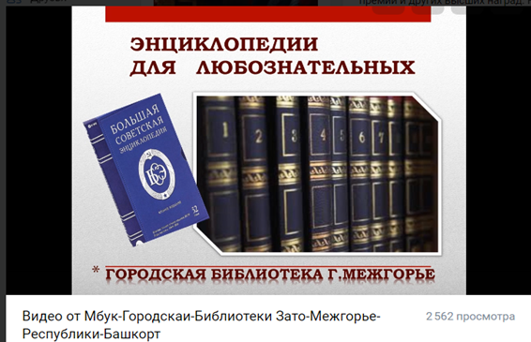
Год науки и технологий - это хороший повод для продвижения научно-популярной, энциклопедической литературы и популяризации книг для совместного семейного чтения. Каждый ребенок задает в день десятки вопросов, ему все интересно и важно получить ответ именно тогда, когда возникает вопрос. Детям скорее хочется понять, как все устроено. Кто? Откуда? Где? Когда? Почему? Как объяснить непонятное? Сотрудники библиотеки Межгорья Центрального подготовили для юных читателей, старших школьников, родителей медиа-обзор «Энциклопедии для любознательных». Материалы, представленные в обзоре, стали отличными помощниками при ответе на многие интересующие вопросы в различных областях знаний.
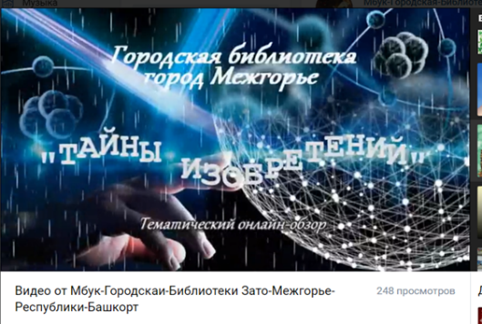
В современном мире технологии развиваются очень быстро, и порой они поражают наше воображение. Но что нам известно о достижениях древних? Современное общество многим обязано именно древним изобретателям. По всему миру археологи находят древние артефакты, предназначение и способы изготовления которых до сих пор представляют серьезную головоломку для ученых. Сотрудники библиотеки Межгорья Центрального предложили вниманию читателей тематический онлайн-обзор «Тайны изобретений».
Год здоровья и активного долголетия в Республике Башкортостан
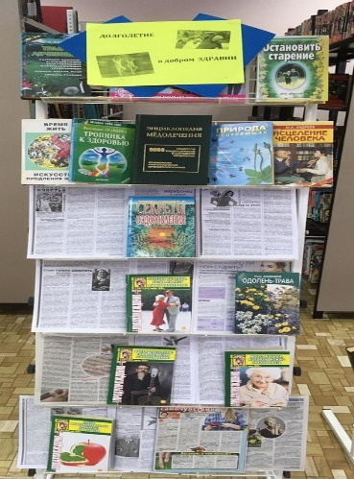
Сотрудниками Городской библиотеки были запланировали и проведены в течении года интересные массовые мероприятия, среди них – дни здоровья, познавательно-оздоровительные акции, книжные выставки, просмотры, обзоры, беседы, медиа уроки и видео-презентации, встречи со специалистами, уроки здоровья, часы размышлений о здоровом образе жизни и активном долголетии.
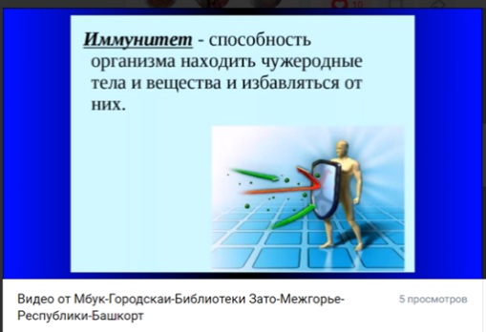
На тематической выставке «Долголетие в добром здравии», оформленной в библиотеке Межгорья Центрального, были представлены книги и периодические издания, содержащие рецепты красоты, здоровья, долголетия. Литература для тех, кто любит готовить и занимается рукоделием.
Как укрепить иммунитет, или как понять, что иммунитет снижен? Об этом нашим читателям «рассказала» рекомендательная презентация под названием «Иммунитет - телохранитель организма», подготовленная сотрудниками библиотеки Межгорья Юго-Западного.
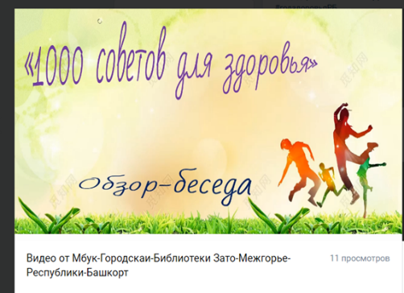
Библиотека Межгорья Центрального предложила вниманию читателей обзор-беседу «1000 советов для здоровья». Сотрудники библиотеки дали повод всем задуматься над тем, какую роль играет физическая культура в их жизни. Здесь многие пользователи также нашли полезные советы, - как закалить свой организм, как правильно питаться и отдалить неизбежную старость и т.д. Вы любите спорт? Как стать здоровым и сильным, уметь следить за собой? Как научиться правильно питаться и уберечься от различных заболеваний и т.д.? На эти и другие вопросы читатели смогли найти ответы, обратившись к книгам, представленным в медиа-обзоре «Быть здоровым - здорово!», подготовленным сотрудниками библиотеки Межгорья Юго-Западного.
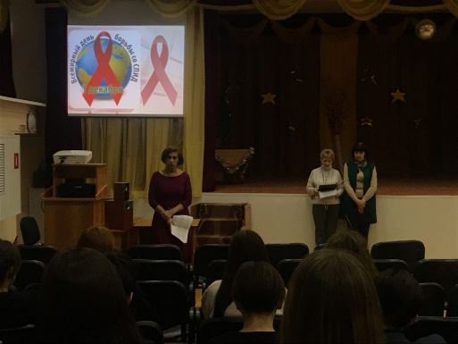
1 декабря для школьников 10 «А» класса МАОУ СОШ №2 сотрудники Городской библиотеки провели урок-презентацию «Что я знаю о СПИДе?» Ребята узнали, чем ВИЧ-инфекция отличается от СПИДа, что чаще всего заражаются ВИЧ люди из группы риска. Сотрудники библиотеки с помощью медиа-презентации показали, как выглядит вирус и как проникая в организм человека, разрушает иммунную систему, определили конкретные пути профилактики заболевания. Перед присутствующими выступила врач-инфекционист МСЧ-142 Е.Н. Рожкова. Елена Николаевна обратила внимание на то, как происходит заражение этой болезнью, о первых признаках заболевания, какие методы профилактики и лечения данной болезни существуют в настоящее время. Привела статистику о ВИЧ-заболевших в России, конкретно Республике Башкортостан и в нашем городе. Каждый желающий смог озвучить свои взгляды на проблему СПИДа и наркомании. Мероприятие прошло интересно, с большой активностью и заинтересованностью ребят. Школьники пришли к выводу: необходимо соблюдать здоровый образ жизни с целью профилактики ВИЧ – инфекции и что распространение СПИДа является проблемой социальной безопасности, которая может затронуть любого человека.
Мероприятия в рамках Года башкирской истории
Для каждого человека родной язык, история народа - являются символом Родины. В своем сознании мы видим их связь с семьей, предками, теплом родного очага. В нашей истории передается мудрость народа, его культура и характер. Много веков назад башкирский народ начал создавать свою культуру, самобытный мир...
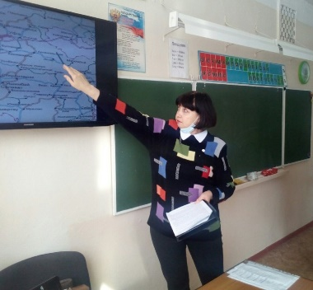
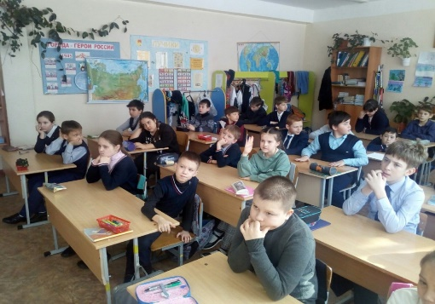
19 февраля сотрудники библиотеки Межгорья Центрального провели виртуальную экскурсию-знакомство для школьников 4 «Б» класса МАОУ СОШ №3, под названием «12 зимних маршрутов». Интерес людей к туризму неуклонно растет. Желание «к перемене мест» стала приметой времени. Большинство людей уже не хотят отдыхать дома, в своем городе, они стремятся путешествовать внутри своей страны. Ребята совершили путешествие по достопримечательным местам нашего края, познакомились с горными хребтами, озерами, пещерами, уникальными памятниками природы – «Аскинская ледяная пещера и Абзановский ледяной водопад», «Санаторий Янган-Тау и Идрисовская пещера», «Айгирские скалы», «Окрестности озера Банное», «Негорнолыжный Белорецкий кластер» и многие другие завораживающие места нашей родины. Красочные фотографии самых удивительных и древних творений природы, содержательный рассказ сотрудников библиотеки о многовековой истории природных чудес Башкортостана – все это было предложено вниманию наших юных читателей. Для более детального просмотра были предложены карты маршрутов. Конечно, многие из присутствующих уже побывали где-то с родителями, а поэтому, с удовольствием поделились своими впечатлениями о незабываемой красоте нашей местной природы.
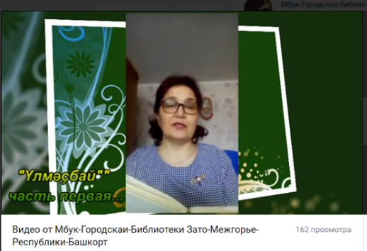
В рамках Международного дня родного языка, сотрудники библиотеки Межгорья Юго-Западного пригласили на громкие чтения поэмы Мустая Карима «Ульмасбай». В литературе каждого народа есть образ весельчака фантазера, которому удается выйти из любой ситуации победителем. Создал подобного героя и Мустай Карим. В его поэме «Ульмасбай» главный герой в воде не тонет, в огне не горит, сам не унывает ни в какой ситуации и не дает пасть духом однополчанам. Произведение осталось незаконченным, но живет своей жизнью…

Библиотечное обслуживание детей
В 2021 году библиотека продолжила сотрудничество с общеобразовательными учреждениями, находящимися на территории города, группами для дошкольников, культурно-досуговыми центрами, Центром внешкольного развития. Эти учреждения активно откликаются на все предложения библиотекарей.
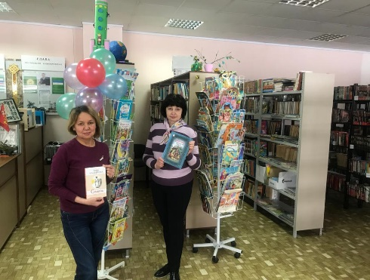
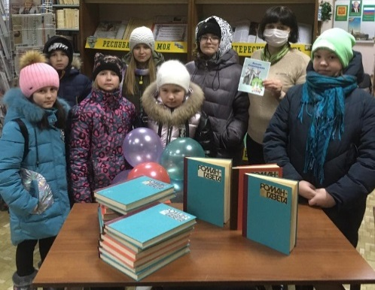
Например, участники творческого объединения «СТЭМ» Центра внешкольной работы присоединились к акции «День книгодарения», и преподнесли в дар Городской библиотеке брошюрку стихов замечательного автора Ахметкужина Асхаля Абуталиповича - башкирского поэта и переводчика. Ребята переписали «от руки» произведения автора, а их руководитель - Лилия Филькатовна все отсканировала и подобрала замечательные иллюстрации. В подарок от ребят сотрудники библиотеки получили переплетенную подшивку журнала художественной литературы «Роман-газета». В свою очередь работники библиотеки рассказали читателям о дне книгодарения, и о том, как появился этот праздник.
Для привлечения внимания к чтению и детской книге, библиотекари проводят для своих юных читателей различные по форме и содержанию мероприятия – беседы, выставки, обзоры, экскурсии, литературные путешествия, игровые программы, онлайн-викторины, видео-презентации.
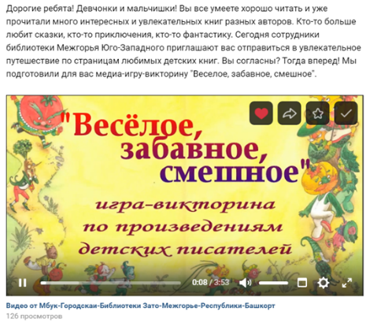
На время зимних, весенних, осенних и летних каникул библиотека тесно сотрудничает со школами города, учитывая то, что в образовательных организациях теперь организуются пришкольные лагеря пребывания детей. Школьные годы – это самые чудесные и веселые годы. Недаром библиотеку с древности называли сокровищницей знаний. Самый лучший способ узнать, как можно больше о ее возможностях – это посетить библиотеку.
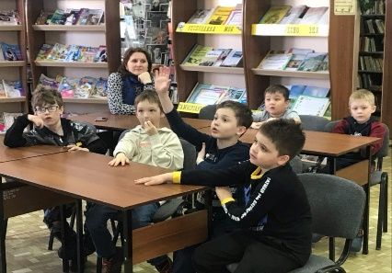
6 января сотрудники библиотеки Межгорья Юго-Западного пригласили школьников отправиться в увлекательное путешествие по страницам любимых детских книг. Юных читателей пригласили на медиа-игру-викторину «Веселое, забавное, смешное».
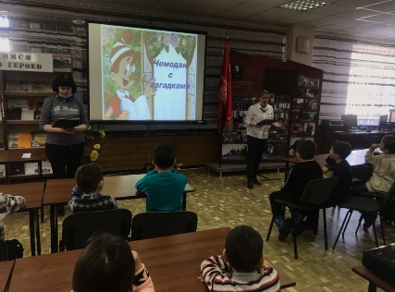
31 марта в библиотеке Межгорья Центрального состоялась литературная викторина «Чемодан с загадками» для школьников 1, 2-ых классов МАОУ СОШ №3. Сотрудники библиотеки предложили ребятам отгадать литературные загадки в стихах по книгам разных жанров, которые не только расширяют кругозор, но и проверяют знания по литературе. Загадки, казалось бы, простая вещь, а в древности они были средством испытания мудрости человека. Сегодня это хороший досуг, развитие памяти. Дети с удовольствием вспоминали свои любимые сказки, угадывали героя по описанию, прослушивали отрывки из произведений и отвечали, из какой сказки текст. Юные читатели продемонстрировали отличные знания русских и зарубежных сказок! Мероприятие прошло весело, интересно, с задором. Отрадно отметить, что дети продемонстрировали отличные знания. Все участники справились с заданиями, были активны, любознательны.
Лето – удивительная пора отдыха, зеленых лугов, грибов и ягод, моря и солнца, отдыха и хорошего настроения. Мы ждем его каждый год с нетерпением. Именно эта пора года – самая долгожданная для ребят, ведь летние каникулы составляют значительную часть свободного времени детей. И всем хочется, чтобы они прошли весело, интересно, необычно.
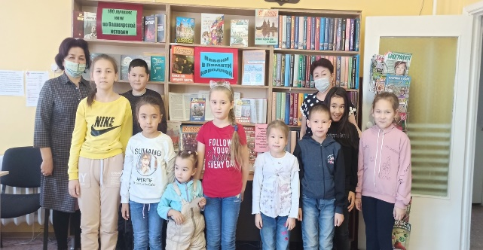
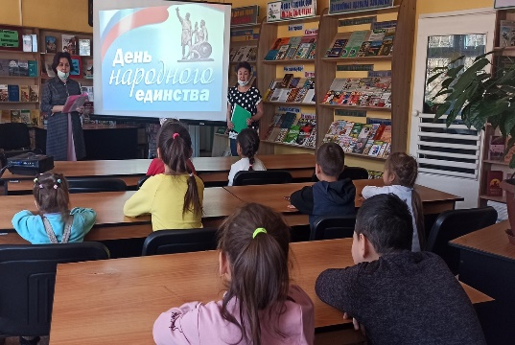
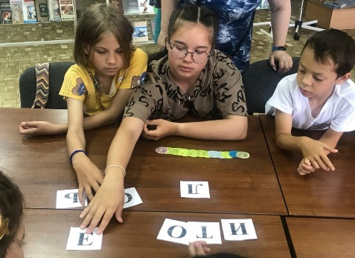
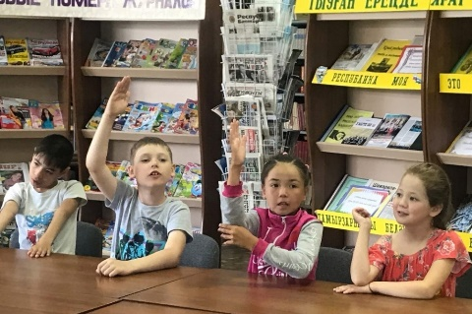
16 июня для детей летнего лагеря МАОУ СОШ №3 в библиотеке Межгорья Центрального состоялся турнир знатоков природы «Экологический светофор». Юные читатели собрались, чтобы больше узнать о природе, об отношении к ней человека. Разделившись на две команды, участники мероприятия показали себя настоящими знатоками природы в различных конкурсах: «Угадай животное по описанию», «Будь внимателен» и т.д. Дети с охотой отвечали на вопросы сотрудников библиотеки и демонстрировали свои знания по данной теме. Для некоторых ответов ребята использовали карточки трех цветов. Красным цветом обозначали действие разрушающее природу, зеленым – природоохранную деятельность, желтым – предупреждающие знаки. Во время турнира дети узнали много нового и еще больше убедились, что должны беречь природу и бережнее относиться к ней.
К Дню народного единства, в Городской библиотеке прошла историческая презентация под названием «Храни себя, Россия, Русь!». Сотрудники библиотеки познакомили участников с историей возникновения праздника, рассказали о подвигах наших предков во имя независимости Родины, о традициях празднования, о значении Дня народного единства для России. Мероприятие сопровождалось электронной презентацией. Перед юными читателями ожили страницы истории нашей страны: трудное для народа Смутное время, ложные цари, герои народного ополчения - Кузьма Минин и Дмитрий Пожарский, подвиг Ивана Сусанина. В ходе встречи ребята смогли понять: история России учит нас тому, что порознь, поодиночке не сделать того, что можно сделать вместе. Соединяет людей и народы дружба. Каждый запомнил, что сильна Россия тогда, когда она едина. Именно поэтому в нашей стране есть такой важный праздник – День народного единства.
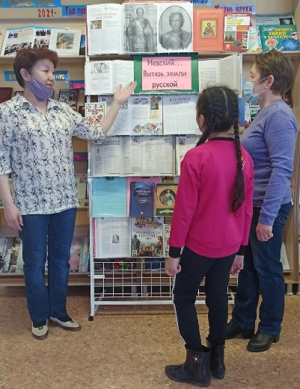
С целью приобщения детей и подростков к чтению периодических изданий, продвижения лучших периодических изданий, увеличения читательской аудитории, интересующейся периодикой, сотрудниками библиотеки проводятся виртуальные обзоры периодических изданий. Дети совершают путешествие в мир детских журналов и газет. Ребята знакомятся с историей их возникновения в мире и в России, узнают, что такое периодика, чем отличается газета от журнала и что у каждого из них есть свой неповторимый облик и стиль, и, следовательно, должен быть и свой читатель. Сделать мероприятие интересным помогают стихи, загадки, кроссворды из предложенных детских журналов.
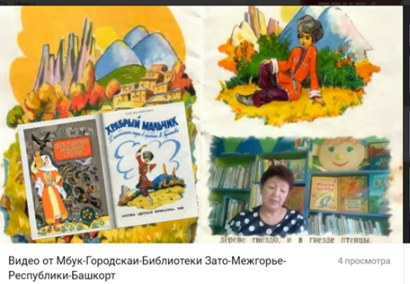
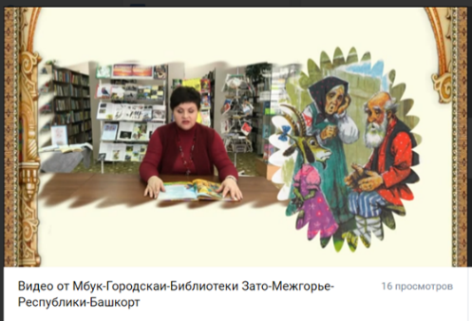
Мы все с детства любим сказки. Сказки учат нас жизни, рассказывают о добре и зле. Сказка помогает познать мир. Для юных читателей готовятся онлайн-викторины по сказкам, проводятся громкие чтения сказок. В течение года дети знакомились со сказками разных народов в рубрике «Сказки народов России». В рубрике «Читаем детям» звучали сказки на башкирском языке. Также подготовлены видео-ролики с чтением произведений детских авторов – В. Степанов, С. Маршак, Р. Киплинг, Г. Остер и др. Ребята познакомились с целой серией рассказов «Собачка Соня» Андрея Усачева.
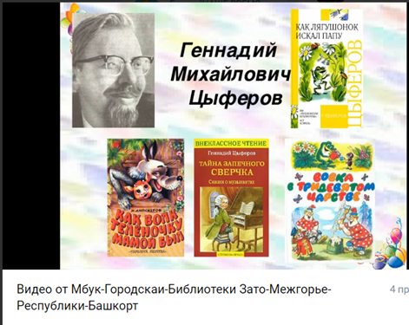
26 марта исполнился бы 91 год Геннадию Цыферову, советскому детскому писателю и сценаристу. Милые и добрые истории Цыферова знакомы каждому из нас. Кто не знаком с такими мультфильмами, как «Паровозик из Ромашково», «Лошарик», «Лягушонок ищет папу»? Наших маленьких читателей сотрудники библиотеки Межгорья Центрального приглашают на онлайн-чтения сказок замечательного автора «Сказки Цыферова для детей».
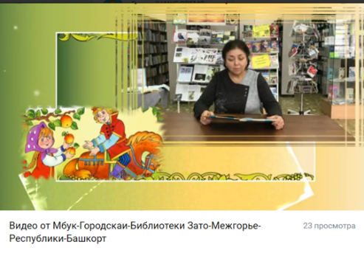
6 апреля - День русской народной сказки. Что может быть добрее и мудрее сказки. Здесь все знакомое превращается в сказку, все начинает блестеть, сверкать, светиться. Ни один праздник не может проявиться так неожиданно, не иметь такой глубокий и характерный пульс, который держит всех детей в ожидании чуда, доброты и теплоты. Маленьких читателей мы пригласили на громкие чтения сказки «Коза-дереза» и «Крошечка-Хаврошечка».
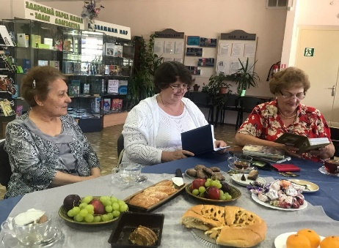
В течение года сотрудники библиотеки организовали и провели различные акции, флешмобы в поддержку чтения. Самые распространенные формы – литературно-музыкальные гостиные, литературные часы, викторины по творчеству писателей, тематические вечера поэзии, встречи с участниками клуба любителей поэзии «Зеленый абажур».
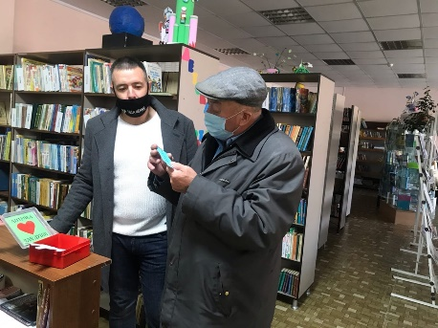
В рамках Года здоровья и активного долголетия, 7 октября в Городской библиотеке прошла акция «Аптечка для души». Посетителям библиотеки в этот день было предложено избавиться от своих страхов, раздражений, неурядиц и получить взамен «витаминку» из аптечки для души. «Витаминкой» стали позитивные высказывания, установки, пословицы известных психологов, писателей, ученых, мыслителей и т.д. Эта акция откликнулась многим хорошим настроением, позитивными эмоциями, улыбками и приятной неожиданностью.
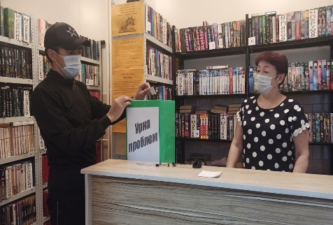
8 октября в Городской библиотеке прошла акция «Урна проблем». Читателям библиотеки было предложено написать на обычном листке, что их сейчас беспокоит: может быть обида, одиночество, болезнь, страх или какая – то проблема. Затем листок нужно было скомкать и опустить в импровизированную урну. Мы надеемся, что участники почувствовали внутреннее освобождение, а повод для беспокойства, может быть и не сразу, но перестанет существовать.
Обслуживание читателей с ограниченными возможностями здоровья и пенсионеров
Библиотека для многих - настоящий реабилитационный центр, где можно не только получить ответы на свои вопросы или поучаствовать в мероприятиях, но и пообщаться или побыть в тишине, интересно и с пользой провести время, почувствовать себя неотъемлемой частью социума. Особенно важно это для людей с ограниченными возможностями здоровья. Городская библиотека при работе с людьми с ограниченными возможностями здоровья ставит следующие задачи:
-обеспечение равного доступа к пользованию библиотекой всеми возрастными группами данной категории пользователей;
-доступ к различным видам информации;
-удовлетворение читательской потребности по всем отраслям знаний;
-содействие образовательному процессу.
Массовые мероприятия, проводимые в библиотеке, оказывают положительное эмоциональное воздействие на людей, способствуют их социокультурной реабилитации. Библиотекари используют самые различные формы культурно-досуговой деятельности: литературные вечера, библиотечные посиделки, творческие вечера, вечера поэзии и др. Также для пенсионеров и инвалидов проводятся уроки информационной культуры, в ходе которых работники библиотеки знакомят пользователей с возможностями бесплатной справочно-правовой системы «КонсультантПлюс».
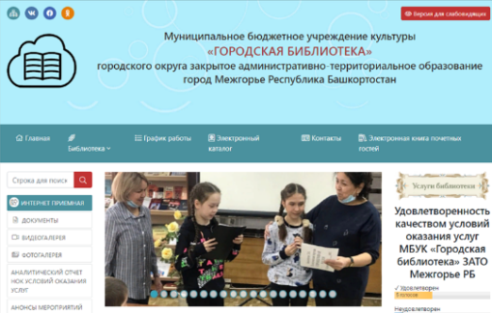
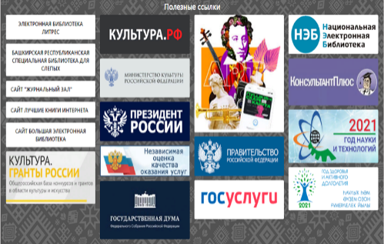
На сайте библиотеки есть рубрика «Полезные ссылки», где есть ссылка на официальный сайт Башкирской республиканской специальной библиотеки для слепых. Здесь представлены версии для слабовидящих читателей, для незрячих и говорящая версия сайта и много полезной информации и рубрик для читателей с ОВЗ. На сайте нашей библиотеки установлена «Версия для слабовидящих».
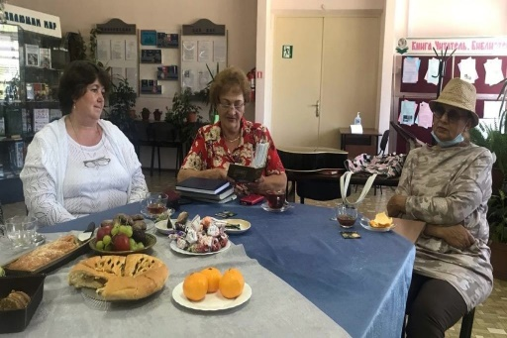
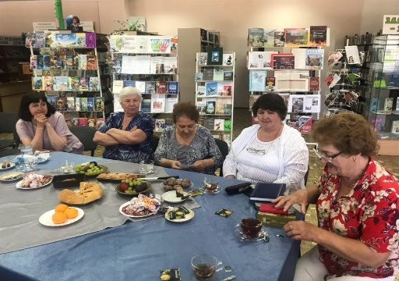
24 июня в библиотеке Межгорья Центрального на встречу в литературном кафе под названием «Читать подано…» собрались увлеченные поэты – наши друзья. Встреча с поэтами города - это всегда праздник для нас, такие впечатления обычно запоминаются надолго. Как известно, с поэтами сотрудники библиотеки дружат много лет, они являются постоянными участниками многих библиотечных мероприятий. Казалось бы, обычные люди… Но, в суете постоянных забот они не перестают удивлять нас красотой своих творений, видеть то, что для многих из нас стало привычным и незаметным. Они ведут нас к мысли о том, что таланты рождаются среди нас, живут и создают гениальные произведения… Приобщение к поэзии всегда прекрасно, а соприкосновение с прекрасным всегда велико. Большая часть встречи была посвящена чтению стихотворений авторами. Это было легкое течение поэтических строк, в которых лирические строки открывали слушателям чистые и одухотворенные мысли авторов. Как говорил Н. М. Пржевальский – «Путешествия потеряли бы половину своей прелести, если бы о них нельзя было бы рассказывать». Н.Н. Горбатова с удовольствием поделилась с нами впечатлениями о своих многочисленных путешествиях, участники встречи просмотрели фото из семейного архива. Рукоделие играет огромную роль в жизни Нины Николаевны. С его помощью женщина может отвлечься от домашних забот, создать в доме уют и тепло. Многочисленные вышитые и нарисованные картины, связанные подушки и салфетки, ажурные кофточки и даже пледы для кровати – все это творения этой замечательной и удивительной женщины. Гармоничным стало музыкальное гитарное дополнение вечера от Т.Г. Алексеевой, которая исполнила свои авторские песни. Одновременно удивительно и приятно, что творческие люди раскрываются настолько многогранно! Никогда не знаешь, в какой момент посетит вдохновение и появится идея. Атмосфера живого общения с поэтами никого не оставила равнодушным, время пролетело незаметно. Встреча принесла всем массу положительных эмоций!
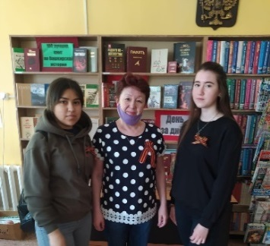
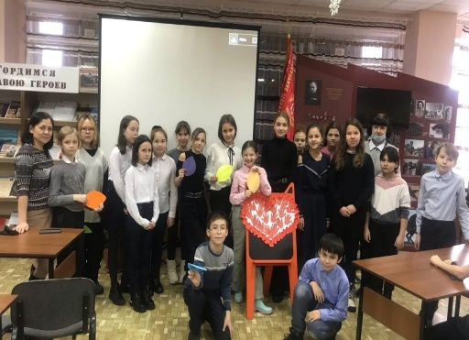
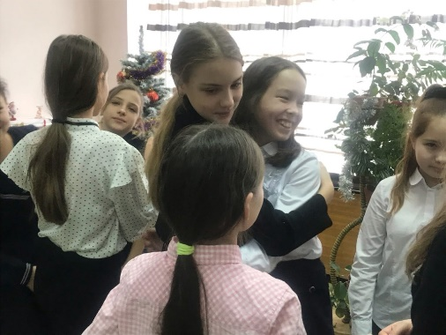
В рамках Международного дня инвалидов, 3 декабря в Городской библиотеке прошел тематический час «Доброе сердце». В этот день сотрудники библиотеки говорили с ребятами о доброте и милосердии, об отношении нашего общества к людям с ограниченными возможностями. Школьники определили для себя понятия слов – «Добро», «Доброта». Участникам было предложено две игры – «Передай добро по кругу», в которой ребята делились добром с тем, кто рядом. В игре «Подари радость тому, у кого...» ребята делились радостью и улыбками со своими одноклассниками. Для просмотра был предложен мультфильм «Про Диму», посмотрев который, юные читатели пришли к выводу: «Хоть все люди и отличаются друг от друга, но они могут делить радость общения друг с другом, уметь по-настоящему дружить». В игре «Сердце для любви», дети наклеили ладошки с пожеланиями на большое сердце и подарили свою любовь тем, кто в ней нуждается. В заключение мероприятия, в игре «Семицветик», дети загадали одно большое ДОБРОЕ желание для всех людей на Земле. Люди с ограниченными возможностями должны всегда чувствовать, что не останутся один на один со своей проблемой. Если каждый из нас хотя бы однажды протянет руку помощи инвалиду, проблем у них станет меньше, а жизнь будет лучше.
В копилку достижений
-Участие в XII Международной Акции «Читаем детям о войне-2021». Диплом участника;
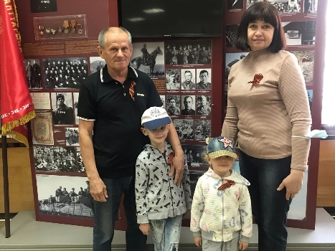
-Акция «Георгиевская ленточка-2021»;
В преддверии великого праздника Дня Победы в библиотеке в библиотеке Межгорья Центрального проходила акция «Георгиевская ленточка». Всем, кто в эти дни посетил библиотеку, вручалась георгиевская ленточка – символ уважения к ветеранам и гордость за Великую Победу. Гости библиотеки с удовольствием поддержали эту акцию. Было видно, этот символ воинской доблести очень дорог нашим читателям.
-Патриотическая акция «Окна Победы»;
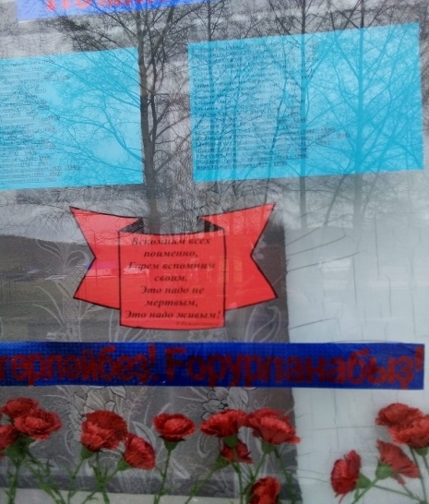
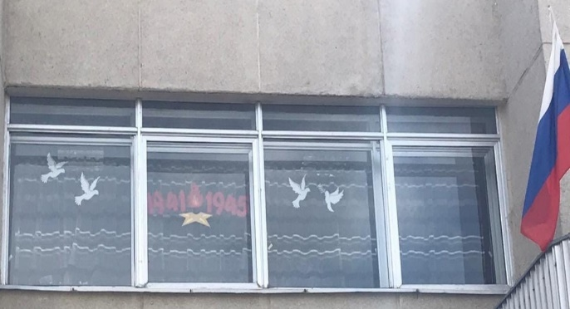
Есть события и даты, которые глубоко отпечатались в истории нашей жизни, в истории всего человечества. О них помнят всегда, эта память передается из поколения в поколение. Одним из таких событий является самый великий и радостный праздник - День Победы - 9 мая. В этот день чтят память тех, кто погиб, и кланяются, тем, кто остался жив. Сотрудники библиотеки Межгорья Центрального и Межгорья Юго-Западного присоединились к патриотической акции «Окна Победы» и украсили окна организации главными символами победы – Вечным огнем, звездами, голубями, гвоздиками и словами благодарности героям, тематическими текстами в преддверии Дня Победы.
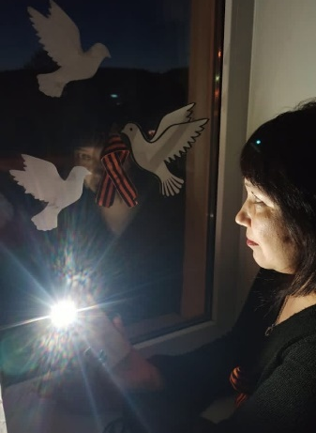
-Всероссийская Акция Памяти «Фонарики Победы;
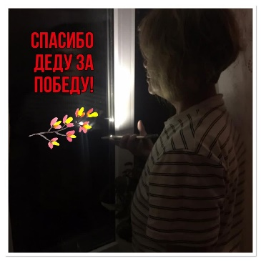
Сотрудники Городской библиотеки присоединились к Всероссийской Акции Памяти «Фонарики Победы». В каждой семье есть или были люди, которые внесли свой вклад в победу в Великой Отечественной Войне. Частичка их побед продолжает жить в наших сердцах. Пусть свет от наших фонариков станет символом салюта Победы! Мы помним, мы гордимся!
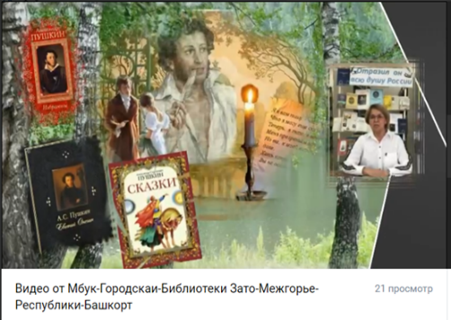
-Всероссийская Акция ко Дню рождения Александра Сергеевича Пушкина #СДнемРожденияПушкин2021#HappyBirthdayPushkin2021, организованная Всероссийским музеем А.С. Пушкина г. Санкт-Петербурга;
-Всероссийская акция «Культурная суббота»;
-Акции «ЧитайЦитату» и «ЧитайЛучшее» в рамках Первого Республиканского дня чтения
-Диплом участника Всероссийского конкурса «Библиотеки. ПРОдвижение»
Вопрос «Где провести семейный выходной?» волнует многие семьи. Мы отвечаем - в Городской библиотеке и в 2022 году планируется запуск нового проекта - «Семейный выходной в библиотеке. Почитаем, поиграем…» Участниками проекта станут дошкольники детских садов, воспитатели и родители. Сотрудниками библиотеки разработан план мероприятий для реализации проекта. Подобрана литература для громких чтений, мультипликационные и видео-фильмы, разработаны задания для творческих уроков. И все это абсолютно БЕСПЛАТНО!!! День, проведенный в библиотеке, подарит участникам проекта массу ярких впечатлений и хорошее настроение, зарядит энергией и бодростью. В Президентский фонд культурных инициатив отправлена самостоятельная заявка. Конкурсный отбор начнется в январе 2022 г.
Представительства в сети интернет
В течение 2021 года продолжалась работа по поддержанию и развитию библиотечного работы в Интернет-пространстве. Все события, происходящие в городской библиотеке, находят отражение в новостной ленте сайта и на страницах наших соцсетей:
Официальный сайт библиотеки – https://mezgore-lib.ru/
ВКонтакте - https://vk.com/id288595537
Мой Мир - https://my.mail.ru/mail/mukcbsmezgore65/
Одноклассники - https://ok.ru/feed
Инстаграм - https://www.instagram.com/biblioteka_mezgore/
Yotube - https://www.youtube.com/channel/UCVagv_yJOTxvxYHjBmVJYEA
Facebok - https://www.facebook.com/profile.php?id=100071362450855

Следите за нашими новостями, добавляйтесь в группы
и до встречи в библиотеке!

